
AF GROS Gevrey Chambertin 1er Cru Combe au Moine 2021

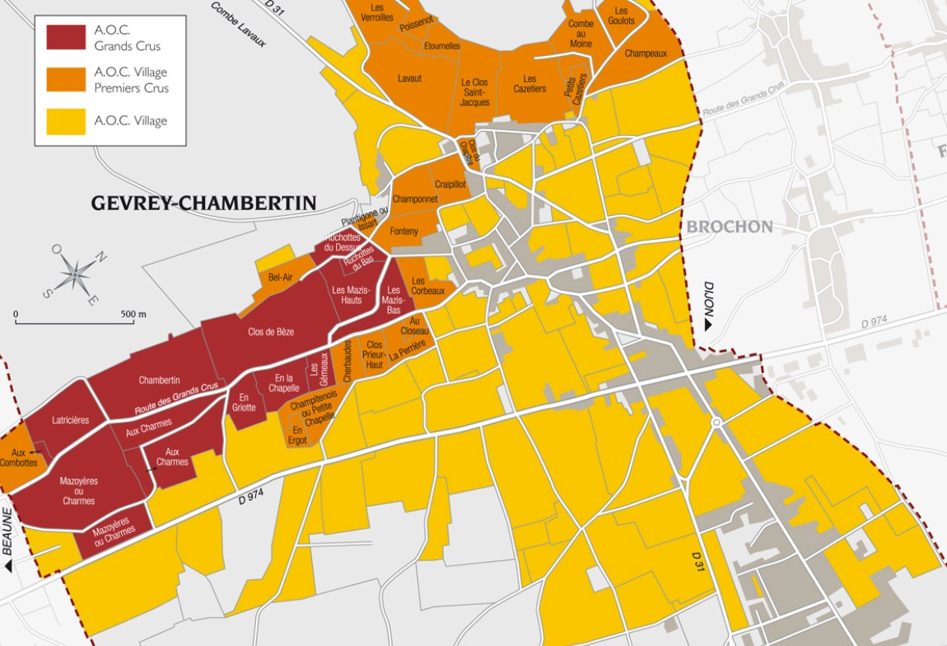
Vinification
Pour le processus de vinification, nous utilisons des cuves en béton émaillé et des cuves en bois.
Une macération à froid (5 ° C) est effectuée pendant environ 3-5 jours pour extraire la saveur et la couleur. Pendant ce temps, nous pratiquons un léger remontage pour maintenir un bon contact entre les parties solides et liquides. Après 5 jours, les cuves sont chauffées jusqu'à
25-30 ° C pendant plus de 10 jours.
Le bois pour les fûts de chêne provient principalement des forêts du Chatillonais et de Fontainebleau. Ce vin vieillit en moyenne 18 mois (50% de fûts neufs)
Dégustation

Avec un gros potentiel de garde, jeune il présente une couleur rubis vif évoluant sur la cerise au fil du temps, la jeunesse de ce vin laisse exploser des arômes de fraise, mûre, violette, réséda et de rose. Alors que la maturité apportera plutôt des arômes de réglisse, cuir et fourrure, gibier et sous-bois.
Du fait de sa nature et d’une structure solide et tannique, il accommodera naturellement les gibiers, une belle côte de bœuf ou encore un agneau braisé. On ose les fromages de caractère comme l’Epoisses et le célèbre fromage de Cîteaux, son proche voisin.

100% Pinot Noir
Les 1ers Crus sont situés sur les hauteurs (environ 350 m) sur des sols bruns calcaires et peu épais.

Les raisins, issus d’une sélection rigoureuse se voient appliquer le même processus pour toutes nos autres appellations est appliqué : taille sélective, un effeuillage et une récolte en vert au besoin ainsi qu’un labour des sols.

Gestion traditionnelle des sols. Les raisins, une fois coupés, sont ramenés à la cuverie en moins de 20 minutes.
100% récolte manuelle par notre équipe.

